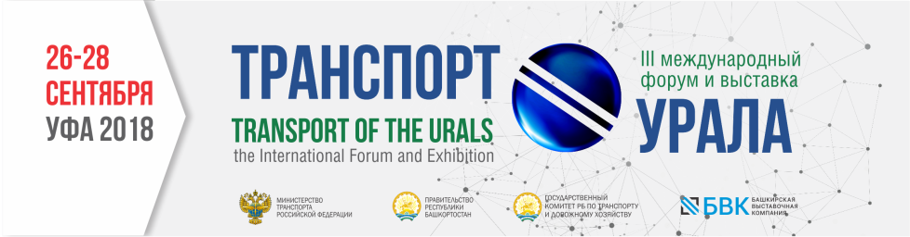

Место проведения: Конгресс-холл, ул. Заки Валиди, д. 2

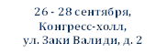

ПРОГРАММА Проект от 20.08.2018
25 сентября 2018 года (вторник)
Время уточняется | – | Прибытие делегации. Встреча гостей  Ответственные: ГКУ ТД РБ
26 сентября 2018 года (среда)

9.30-10.30 | – | Регистрация участников форума и СМИ. Приветственный кофе
10.00-11.00 | – | Торжественное открытие форума и выставки
11.00-13.00 | – | Пленарное заседание «Воссоздавая транспортный мост из Азии в Европу. Точки роста»  Языки: русский  Организатор: Гостранс РБ, ГКУ Транспортная дирекция Республики Башкортостан  Количество человек: 150  Зал заседаний
13.00-14.00 | – | Обед
14.00-16.00 | – | Семинар по развитию транспортного коридора «Вопросы применения Межправительственного соглашения по сети Азиатских автомобильных дорог: обзор, состояние, перспективы» (ЭСКАТО ООН)  Языки: русский  Организатор: ЭСКАТО ООН  Количество человек: 50  Ответственные: ГКУ ТД РБ  Малый зал |  | 14.00-16.00 | - |  | Секция по железнодорожному транспорту: «Развитие пассажирских железнодорожных перевозок на территории Республики Башкортостан»  Языки: русский  Организатор: Куйбышевская железная дорога – филиал ОАО «РЖД»  Количество человек: 50  Ответственный от Гостранс РБ: заместитель председателя А.М. Калимуллин  Конференц-зал №2
16.00-16.15 | - | Кофе-брейк
16.15-18.00 | – | Секция по вопросам обеспечения безопасности на автомобильных дорогах Республики Башкортостан  Языки: русский  Организаторы: ГКУ «Служба весового контроля» РБ;  Главное управление МЧС России по РБ, УГИБДД МВД по РБ  Количество человек: 50  Ответственный от Гостранс РБ: первый заместитель председателя А.М. Сулейманов  Малый зал |  | 16.15-18.00 | - |  | Секция по железнодорожному транспорту: «Развитие грузовых железнодорожных перевозок и транспортно-логистических услуг на территории Республики Башкортостан»  Языки: русский  Организатор: Куйбышевская железная дорога – филиал ОАО «РЖД»  Количество человек: 50  Ответственный от Гостранс РБ: заместитель председателя А.М. Калимуллин  Конференц-зал №2
19.00 | – | Торжественный (вечерний) прием по случаю открытия Форума и выставки (по пригласительным)  Ресторан "Уралтау" - Конгресс-холл Уфа
27 сентября 2018 года (четверг)
10.00-12.00 |  | Технический тур на объекты транспортной инфраструктуры: Восточный выезд, ул. Пр. Октября, ул. Интернациональная  Ответственный: ГКУ Транспортная дирекция РБ – Низакаев М.Ф.  УСРДИС Администрации ГО г. Уфа РБ - Муслимов Р.А
10.00-12.00 | – | Секция: «Воздушный транспорт»  Языки: русский  Организатор:  АО «Международный аэропорт «Уфа»  Количество человек: 20  Ответственный от Гостранс РБ: заместитель председателя А.М. Калимуллин  Малый зал |  | 10.00-11.30 | – |  | Секция: «Дорожно-строительный комплекс». Итоги. Перспективы. Вызовы времени.  Языки: русский  Организатор: ГКУ УДХ РБ; АО «Башкиравтодор»; Управление по строительству, ремонту дорог и искусственных сооружений Администрации ГО г.Уфа РБ.  Количество человек: 30  Ответственный от Гостранс РБ: первый заместитель председателя А.М. Сулейманов  Конференц-зал №2
11.30-12.00 | – | Кофе-брейк
12.00-13.30 | – | Секция: Проектирование автомобильных дорог и искусственных сооружений на них: Современные требования, проблемы и пути их решения.  Языки: русский  Организатор: ГКУ «Служба весового контроля» РБ; ГКУ УДХ РБ  Количество человек:20  Ответственный от Гостранс РБ: первый заместитель председателя А.М. Сулейманов  Конференц-зал №2
14.00-15.30 | – | Секция: «Наука, образование, кадры». Транспортное образование 4.0: как успеть за трендами государства и бизнеса  Языки: русский  Организаторы:  Гостранс РБ, ФГБОУ ВО "УГНТУ";  Министерство образования РБ;  Количество человек: 50  Ответственный от Гостранс РБ: первый заместитель председателя  А.М. Сулейманов; директор Архитектурно-строительного института Д. В. Кузнецов  Малый зал | 14.00-15.30 |  | – | Секция: «Беспилотники. Навигация. IT-решения»  Языки: русский  Организатор: АО «Транспортный навигационный центр»  Количество человек:20  Ответственные: начальник отдела целевых программ и инвестиций Гостранс РБ Л.М.Мунасыпова:,  ген.директор АО «Транспортный навигационный центр»  А.В. Быковский  Конференц-зал №2
15.30-16.00 | – | Кофе-брейк
16.00-17.30 | – | Секция: «Пассажирский транспорт»  Языки: русский  Организатор: ГУП «Башавтотранс» РБ  Количество человек:  Ответственный от Гостранс РБ: заместитель председателя  А.М. Калимуллин, ГКУ ЦОП РБ  Малый зал | 16.00-17.30 |  | – | Секция: «Речная навигация». Развитие судоходства на реках Республики Башкортостан  (на согласовании)  Языки: русский  Организатор: Камское государственное бассейновое управление водных путей и судоходства (Камводпуть), Бельский район водных путей и судоходства  Количество человек:20  Ответственный от Гостранс РБ: заместитель председателя А.М. Калимуллин, начальник БРВПС М.М. Актуганов  Конференц-зал № 2

